Задание MS SQL Server

1. Установить MS SQL Server Express 2014 или выше
2. Установить MS SQL Server 2014 Management Studio или выше
3. Через MS SQL Server 2014 Management Studio выполнить следующее:
   1. Создать базу данных PharmDB
   2. Создать таблицы согласно диаграмме

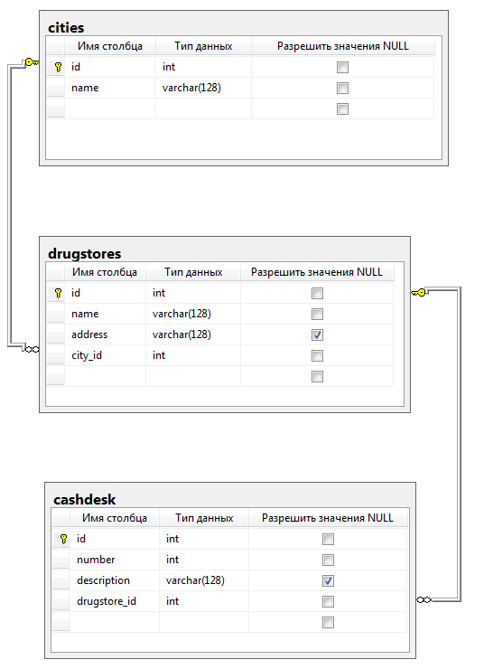

* Таблица [cities] – Города. [id] – уникальный код. [name] – название города
* Таблица [drugstores] – Аптеки. [id] – уникальный код. [name] – название аптеки. [address] – адрес аптеки. [city_id] – код города
* Таблица [cashdesk] – Кассы. [id] – уникальный код. [number] – номер кассы. [description] – описание кассы. [drugstore_id] – код аптеки
* Столбец id в каждой таблице должно быть первичным ключом
* Столбец id должно быть столбцом идентификаторов (IDENTITY)
* Все столбы, кроме столбца [address] в таблице [drugstores] и столбца [description] в таблице [cashdesk], должно не допускать значения NULL
* Таблица [drugstores] должна быть связана с таблице [cities] внешним ключом по полям [drugstores].[city_id] и [cities].[id]
* Таблица [cashdesk] должна быть связана с таблице [drugstores] внешним ключом по полям [cashdesk].[drugstore_id] и [drugstores].[id]

1. Добавить в таблицу [cities] следующие данные:
   1. Хабаровск
   2. Владивосток
   3. Благовещенск

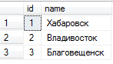

1. Добавить в таблицу [drugstores] следующие данные:
   1. «Аптека №1»; в городе «Хабаровск»; по адресу «ул. Карла Маркса, 1»
   2. «Аптека №2»; в городе «Хабаровск»; по адресу «ул. Ленина, 2»
   3. «Аптека №3»; в городе «Хабаровск»; по адресу «пр. Победы, 3»
   4. «Аптека №4»; в городе «Хабаровск»; по адресу «ул. Карла Маркса, 15»
   5. «Аптека №5»; в городе «Владивосток»; по адресу «ул. Комсомольская, 5»
   6. «Аптека №6»; в городе «Владивосток»; по адресу «ул. Большая, 6»
   7. «Аптека №7»; в городе «Благовещенск»; по адресу «ул. Ленина, 22»

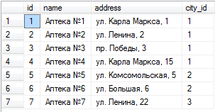

1. Добавить в таблицу [cashdesk] следующие данные:

|  |  |  |
| --- | --- | --- |
| Номер кассы | Описание кассы | Аптека |
| 1 | касса 1 | Аптека №1 |
| 2 | касса 2 | Аптека №1 |
| 3 | рецептура 1 | Аптека №1 |
| 1 | касса 1 | Аптека №2 |
| 2 | касса 2 | Аптека №2 |
| 3 | касса 3 | Аптека №2 |
| 1 | рецептура 1 | Аптека №3 |
| 1 | касса 1 | Аптека №4 |
| 2 | касса 2 | Аптека №4 |
| 1 | касса 1 | Аптека №5 |
| 2 | касса 2 | Аптека №5 |
| 3 | рецептура 1 | Аптека №5 |
| 4 | рецептура 2 | Аптека №5 |
| 5 | рецептура 3 | Аптека №5 |
| 1 | касса 1 | Аптека №6 |
| 1 | касса 1 | Аптека №7 |
| 2 | касса 2 | Аптека №7 |
| 2 | касса 1 | Аптека №7 |
| 3 | касса 2 | Аптека №7 |
| 4 | касса 1 | Аптека №7 |
| 5 | касса 2 | Аптека №7 |

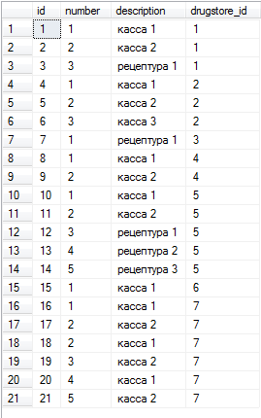

1. Вывести список всех касс со следующем столбцами: [Аптека], [Адрес аптеки с городом], [Номер кассы], [Описание кассы]

Пример:

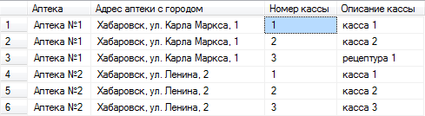

Предоставить select запрос и результат.

1. Вывести список всех аптек, в которых более 3х касс, со столбцами [Аптека], [Город], [Адрес аптеки]

Предоставить select запрос и результат.

1. Вывести список всех аптек, расположенных по улице Карла Маркса, со столбцами [Аптека], [Город], [Адрес аптеки], [Кол-во касс]

Предоставить select запрос и результат.

1. Вывести список всех аптек, в которых есть кассы с описанием «Рецептура», со столбцами [Аптека], [Город], [Адрес аптеки], [Кол-во касс с рецептурой]

Предоставить select запрос и результат.

1. Вывести список городов, в которых общее кол-во касс превышает 8, со столбцом [Город]

Предоставить select запрос и результат.